«НЕСТАНДАРТНЫЕ ПРИЕМЫ РАЗВИТИЯ МЕЛКОЙ МОТОРИКИ: КЛЮЧ К УСПЕХУ В ОБРАЗОВАНИИ»

Малыхина Н.Н.,
Учитель начальных классов
МБОУ г. Горловки «Школа №84»

Аннотация. В данной статье рассматриваются разнообразные методики и подходы к развитию мелкой моторики у детей. Рассмотрены нестандартные приемы, которые могут быть включены в образовательный процесс. Подчеркивается важность развития мелкой моторики как фундаментального навыка для успеха в учебе и жизни, а также предоставляются практические советы для педагогов и родителей по применению этих методов. Статья призывает к разнообразию и креативности в образовательных подходах, чтобы дети могли эффективно развивать свою моторику и достигать успеха в своем образовании.

Введение. Развитие мелкой моторики у детей играет важную роль в их общем развитии и успехе в учебе. Мелкая моторика охватывает навыки, связанные с контролем движений рук, пальцев и запястья, и она является фундаментом для таких важных умений, как письмо, рисование, работа с инструментами и даже самообслуживание.
Проблема развития мелкой моторики изучалась издавна. Исследования И.М. Сеченова, И.П. Ухтомского, В.П. Бехтерева, А.Н. Соколова и других показали исключительную роль движений двигательно-кинестетического анализатора в развитии речи и мышления. Доказали, что первой доминирующей врожденной формой деятельности является двигательная [1].
«Истоки способностей и дарований детей находятся на кончиках пальцев. От них, образно говоря, идут тончайшие ручейки, которые питают источник творческой мысли. Чем больше уверенности и изобретательности в движениях детской руки орудием труда, тем сложнее движения, необходимые для этого взаимодействия, тем ярче творческая стихия детского разума. Чем больше мастерства в детской душе, тем ребенок умнее…» писал В.В. Сухомлинский.
Что же такое «моторика»? В литературе существует много определений этого понятия. Рассмотрим некоторые из них. В.Н. Савченко в своем словаре дал определение понятия «моторика» (от лат. motor – двигатель) – учение о движениях тела и лежащих в их основе телесно-душевных функциях и мотивах.
В Большом современном словаре русского языка под моторикой понимается совокупность двигательных процессов и связанных с ними физиологических и психологических явлений.
Таким образом, понятие «моторика» широко и обширно, оно охватывает разнообразные аспекты двигательных навыков и функций человека. Моторика включает в себя все двигательные процессы и функции организма, начиная от базовых движений, таких как ходьба и манипуляции руками, и заканчивая сложными действиями, такими как физическая активность, спорт, и даже речь.
Основная часть. Несмотря на повышенное внимание исследователей и педагогов к теме изучения и развития мелкой моторики, этот процесс является недостаточно изученным. Плохо развитая мелкая моторика у ребенка может иметь разные причины, и часто это является результатом комбинации факторов. Представим наиболее распространённые причины:
1) Генетика: Некоторые дети могут иметь генетические особенности, влияющие на развитие мелкой моторики. Например, некоторые дети могут наследовать менее развитые двигательные навыки от родителей.
2) Ограничения физического здоровья: Физические проблемы, такие как мускульные или неврологические нарушения, могут ограничивать развитие мелкой моторики у ребенка. В таких случаях требуется медицинская помощь и реабилитация.
3) Недостаток стимуляции и практики: Для развития мелкой моторики дети нуждаются в практике и стимуляции. Если ребенку не предоставляются подходящие игры, упражнения и активности, его мелкая моторика может оставаться менее развитой.
4) Ограничения окружающей среды: Недоступность игрушек и материалов, а также отсутствие пространства для активных игр, могут затруднять развитие мелкой моторики у детей.
5) Отсутствие мотивации: Некоторые дети могут не проявлять интерес к активностям, способствующим развитию мелкой моторики. Отсутствие мотивации и интереса может снизить эффективность учебных методов.
Дети, у которых недостаточно развита мелкая моторика, могут столкнуться с трудностями в учебе и в жизни, поэтому данная проблема заслуживает особого внимания со стороны образовательных учреждений.
Развитие мелкой моторики у детей может быть достигнуто с помощью разнообразных игр, упражнений и активностей. Приведем некоторые методы и стратегии, которые помогут развить мелкую моторику в образовательных учреждениях:
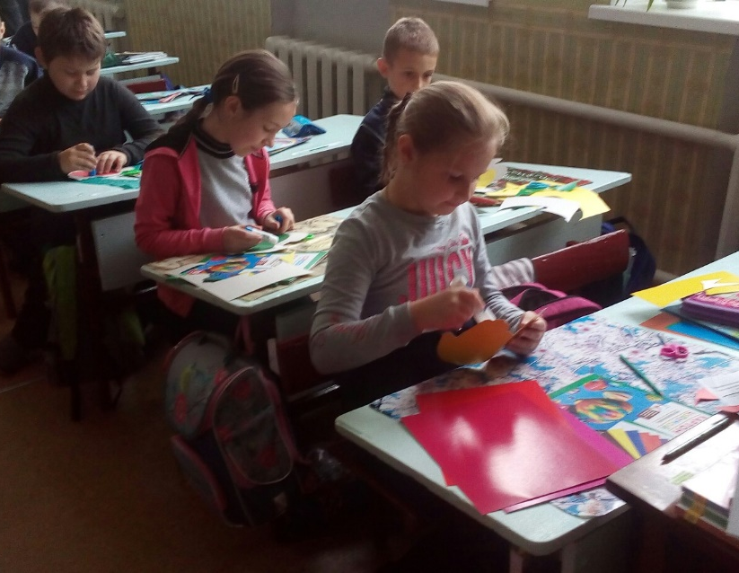
Один из нестандартных способов развития мелкой моторики - это использование природных материалов, таких как песок, глина, листья, палочки и камни. На уроках технологии и изобразительного искусства дети могут создавать скульптуры из глины, раскладывать разноцветные камешки, или формировать букеты из листьев. Это помогает им развивать ловкость и чувство текстуры, а также улучшает координацию движений.

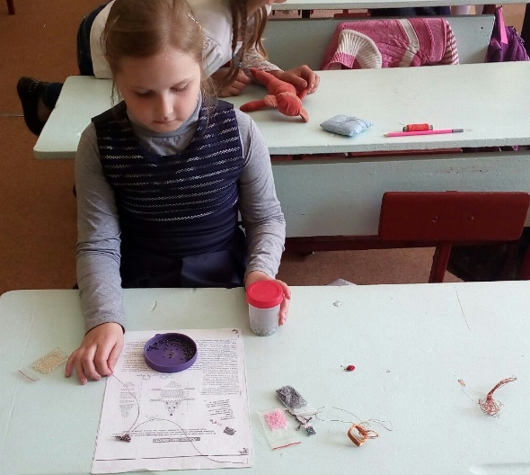
Большой интерес у младших школьников вызывает использование строительных блоков, пазлов и наборов для создания роботов или механических устройств. Это отличный способ развития мелкой моторики! Детям необходимо использовать пальцы для сборки и декорирования различных деталей, что способствует усовершенствованию их моторных навыков и пространственного мышления.
Нестандартным приемом на уроке, можно считать игры с использованием ниток и бусин: плетение браслетов, создание украшений и игры с нитками и бусинами помогают развивать мелкую моторику рук и пальцев. Школьники должны обращать внимание на каждую деталь и контролировать движения, чтобы создать желаемый результат.

Выводы. Нестандартные методы развития мелкой моторики могут быть веселым и увлекательным способом помочь младшим школьникам развивать важные навыки. Педагоги и родители могут комбинировать разные приемы и материалы, чтобы создать разнообразные занятия, которые способствуют моторному развитию детей. Нестандартные методы развития мелкой моторики не только улучшают физическую ловкость, но и способствуют развитию творческого мышления и самодисциплины. С помощью этих методов и приемов, обучающиеся смогут улучшить свои навыки и подготовиться к успешному будущему.

СПИСОК ЛИТЕРАТУРЫ
1. Пичурин, Л. Ф. Вопросы Общей методики преподавания математики /Л. Ф. Пичурин. – Москва : Просвещение, 2018. ‒ 280с.
2. Савченко, В. Н. Начала современного естиствознания: тезарус / В. Н. Савченко, В. П. Смагин. – Ростов-на-Дону: Феникс, 2016. – 336 с.

